โครงการสามวัยใส่ใจสุขภาพสานสัมพันธ์ครอบครัว
วันที่ 14 พฤษภาคม 2569
ณ. หอประชุมองค์การบริหารส่วนตำบลหนองระเวียง

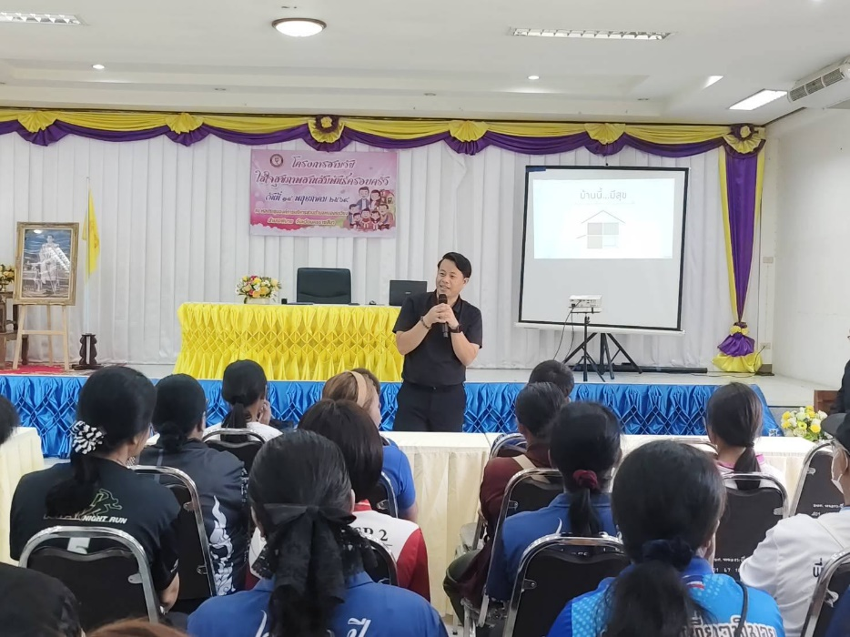

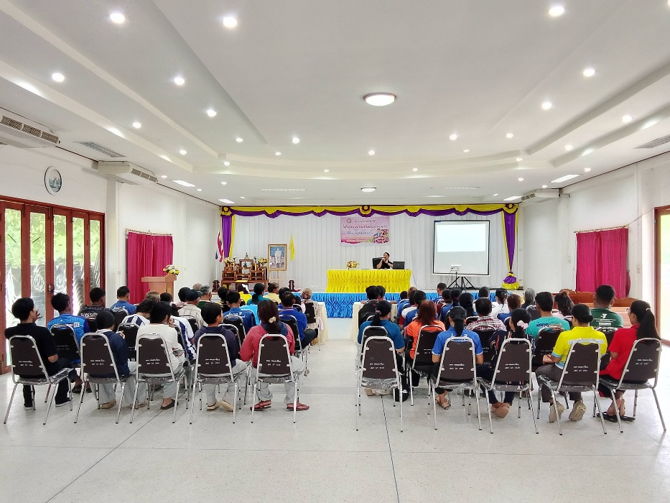

โครงการสามวัยใส่ใจสุขภาพสานสัมพันธ์ครอบครัว
วันที่ 14 พฤษภาคม 2569
ณ. หอประชุมองค์การบริหารส่วนตำบลหนองระเวียง

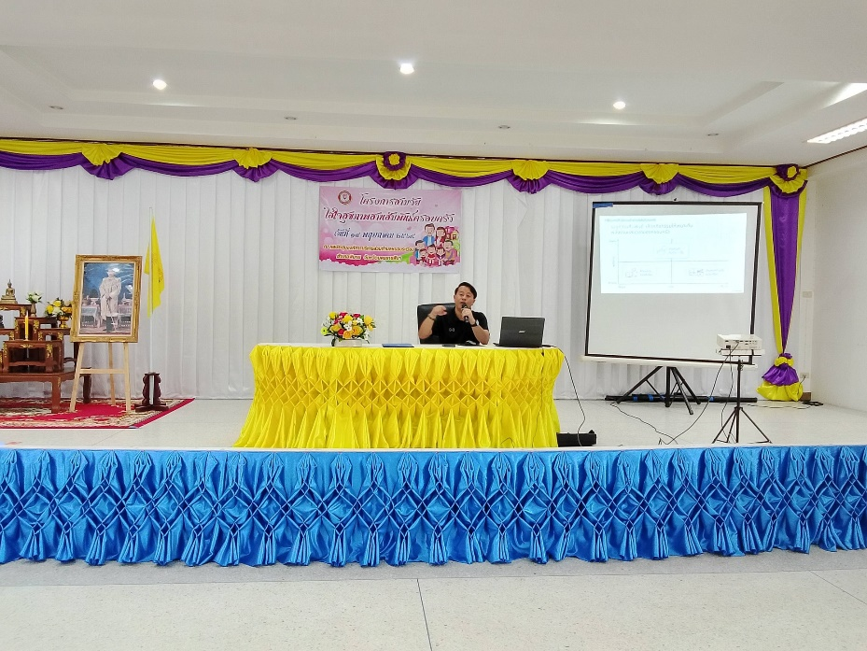

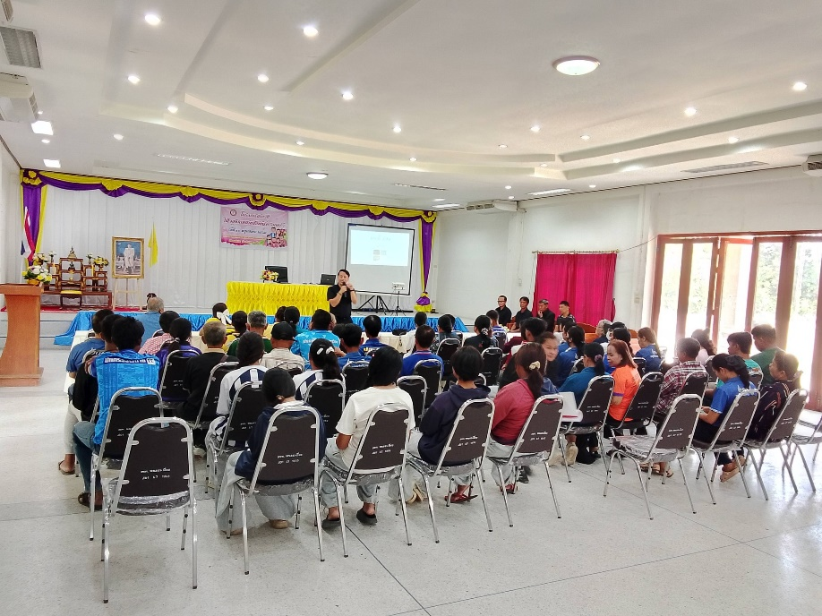

โครงการสามวัยใส่ใจสุขภาพสานสัมพันธ์ครอบครัว
วันที่ 14 พฤษภาคม 2569
ณ. หอประชุมองค์การบริหารส่วนตำบลหนองระเวียง

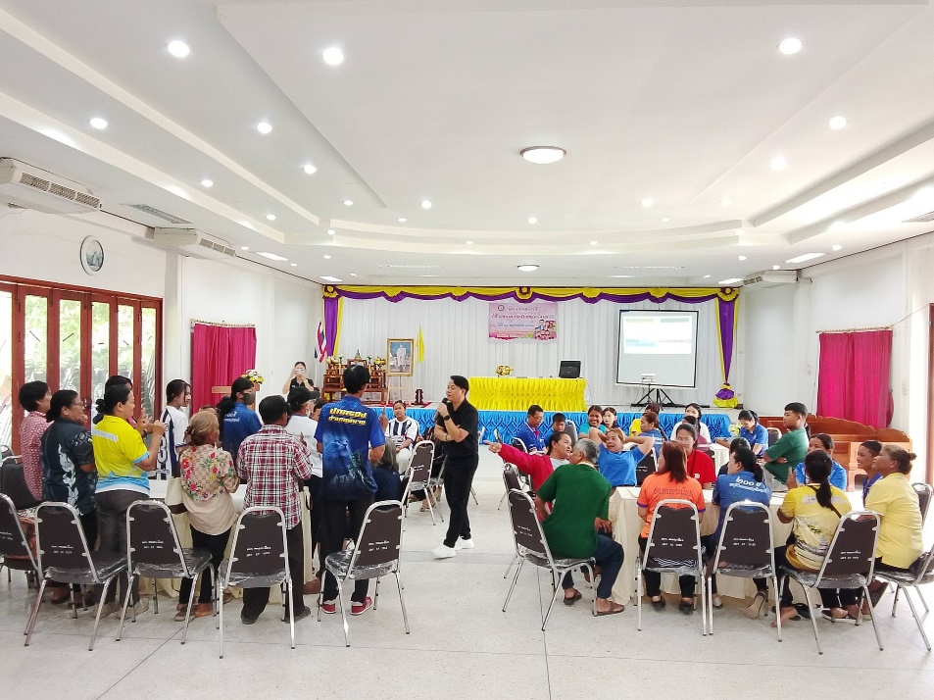
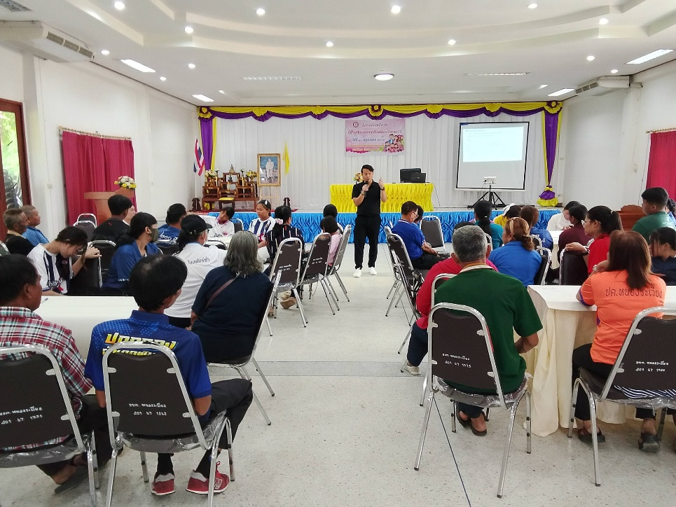

โครงการสามวัยใส่ใจสุขภาพสานสัมพันธ์ครอบครัว
วันที่ 14 พฤษภาคม 2569
ณ. หอประชุมองค์การบริหารส่วนตำบลหนองระเวียง

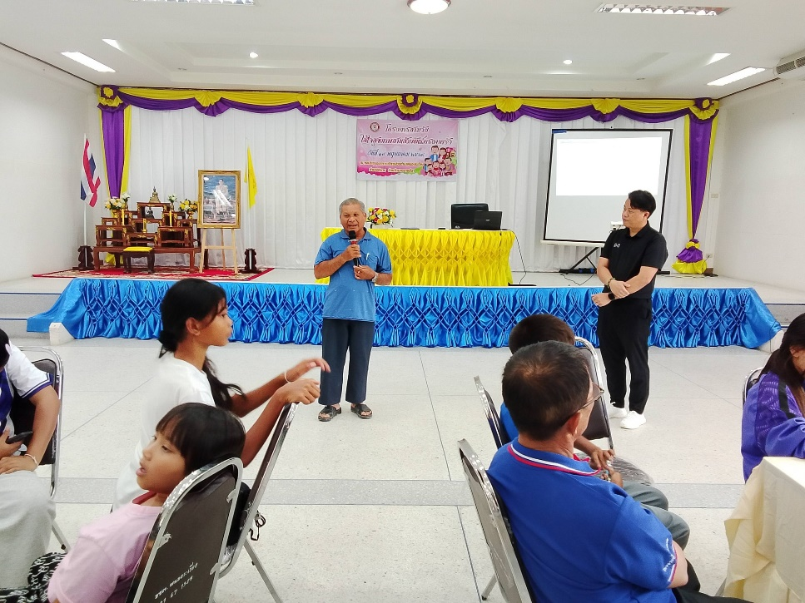

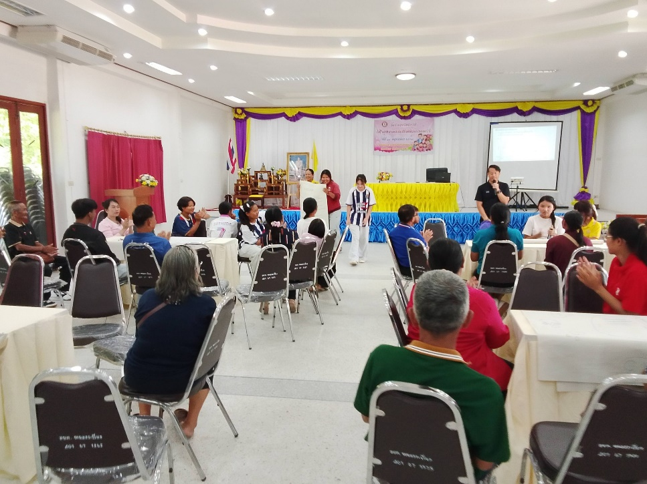

โครงการสามวัยใส่ใจสุขภาพสานสัมพันธ์ครอบครัว
วันที่ 14 พฤษภาคม 2569
ณ. หอประชุมองค์การบริหารส่วนตำบลหนองระเวียง

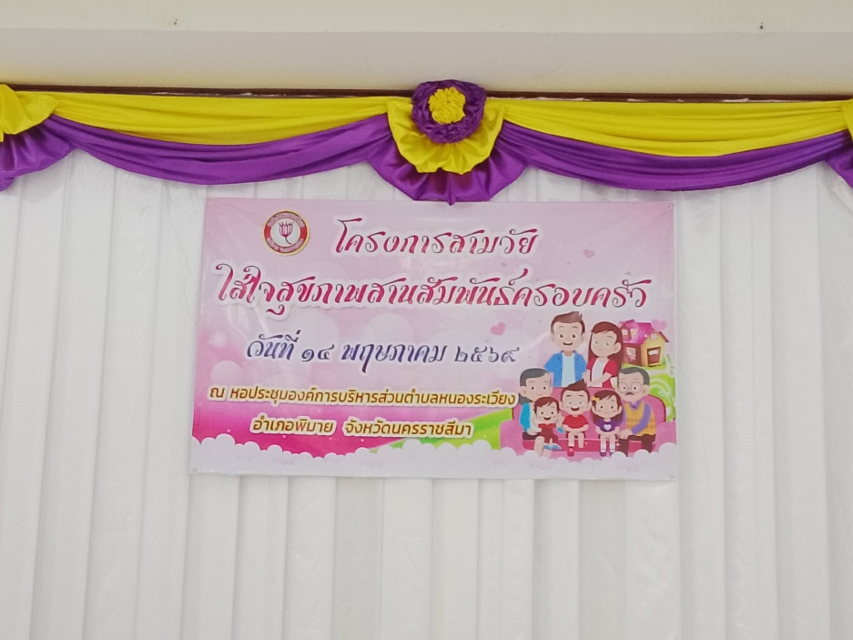

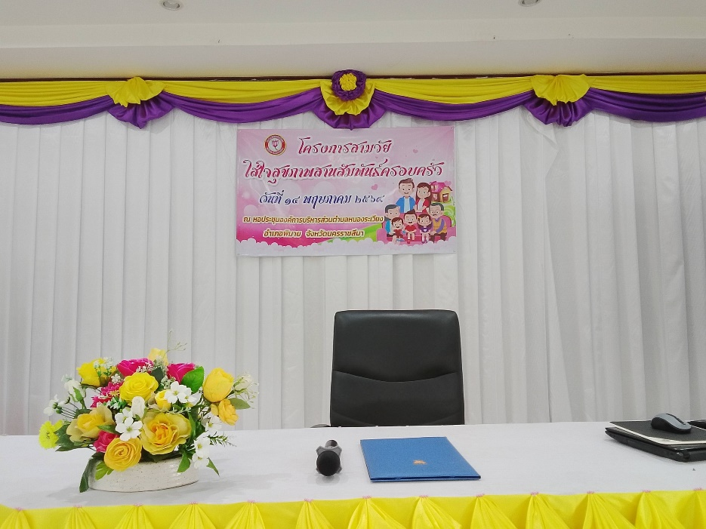

โครงการสามวัยใส่ใจสุขภาพสานสัมพันธ์ครอบครัว
วันที่ 14 พฤษภาคม 2569
ณ. หอประชุมองค์การบริหารส่วนตำบลหนองระเวียง

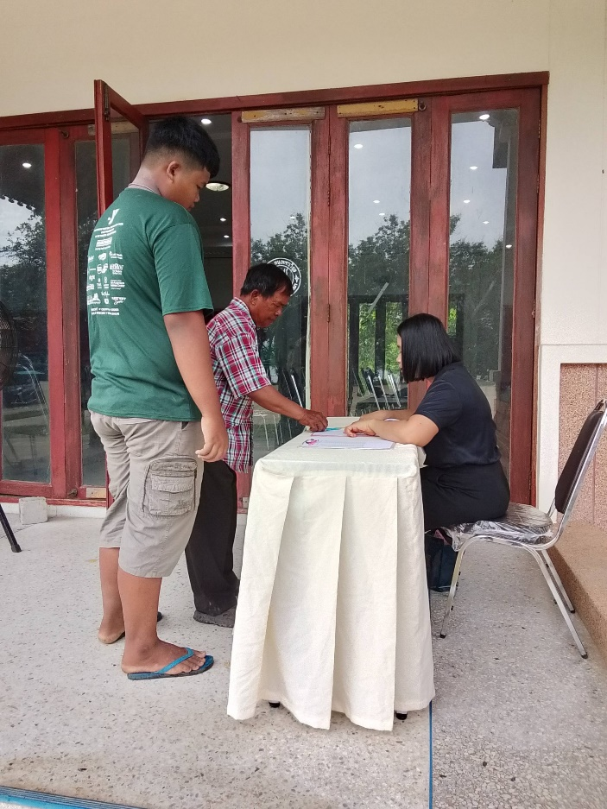

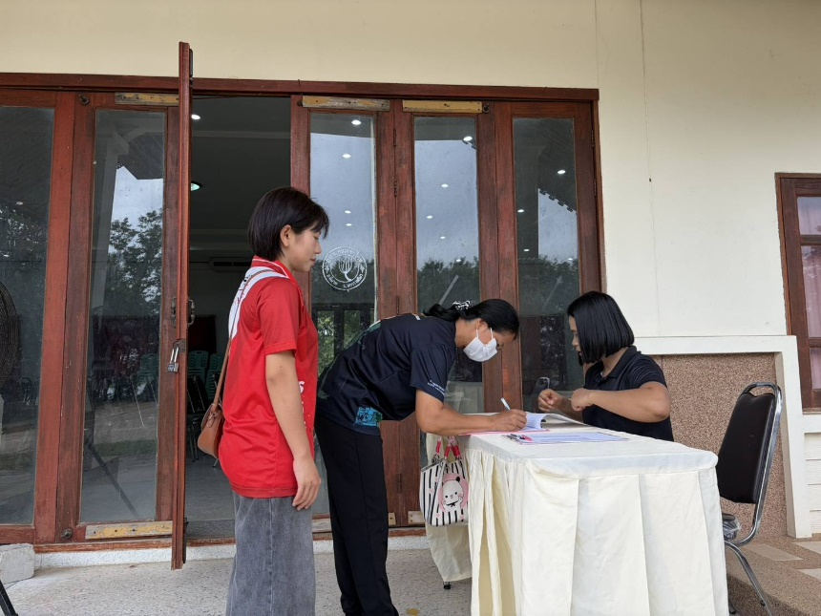

โครงการสามวัยใส่ใจสุขภาพสานสัมพันธ์ครอบครัว
วันที่ 14 พฤษภาคม 2569
ณ. หอประชุมองค์การบริหารส่วนตำบลหนองระเวียง

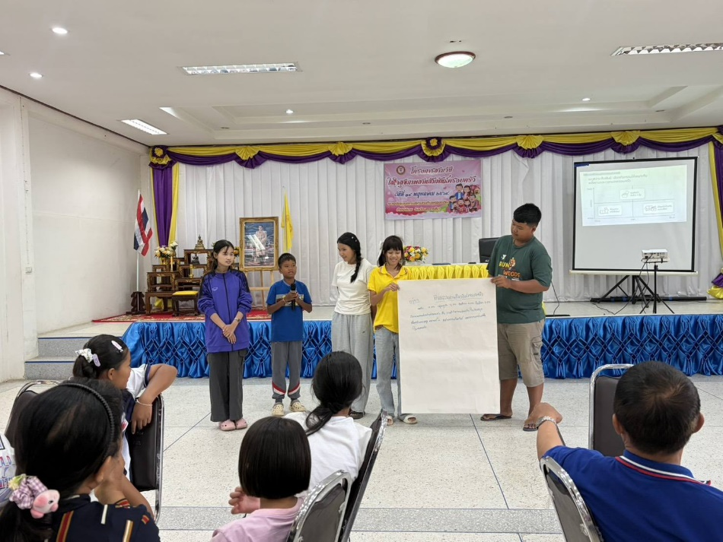

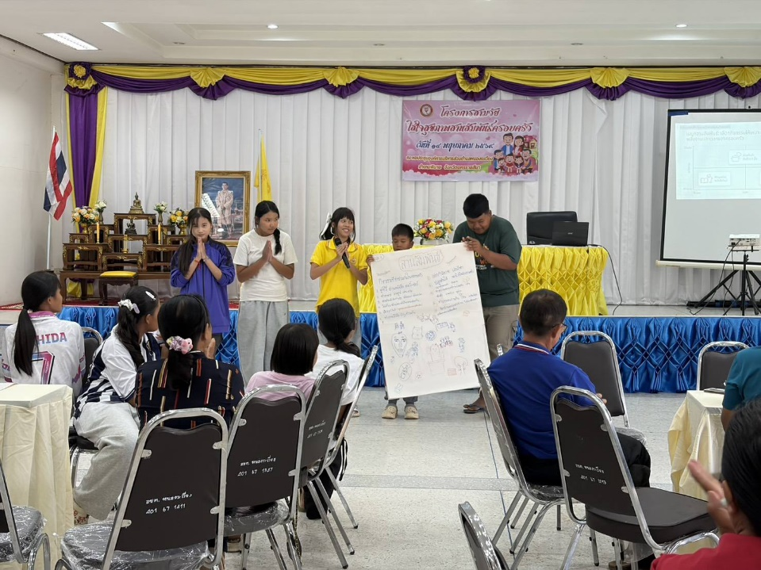

โครงการสามวัยใส่ใจสุขภาพสานสัมพันธ์ครอบครัว
วันที่ 14 พฤษภาคม 2569
ณ. หอประชุมองค์การบริหารส่วนตำบลหนองระเวียง

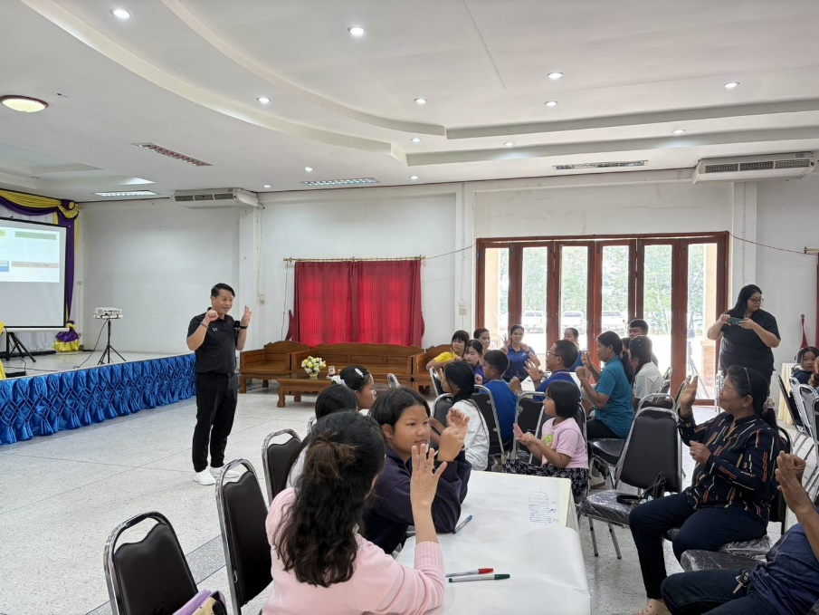

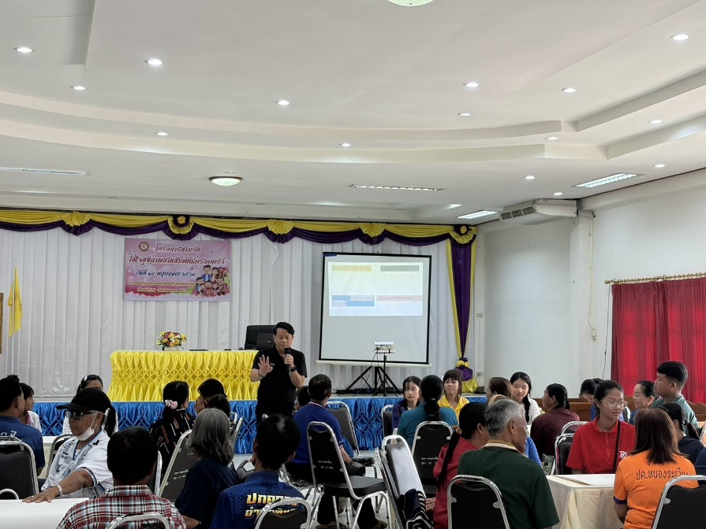

โครงการสามวัยใส่ใจสุขภาพสานสัมพันธ์ครอบครัว
วันที่ 14 พฤษภาคม 2569
ณ. หอประชุมองค์การบริหารส่วนตำบลหนองระเวียง

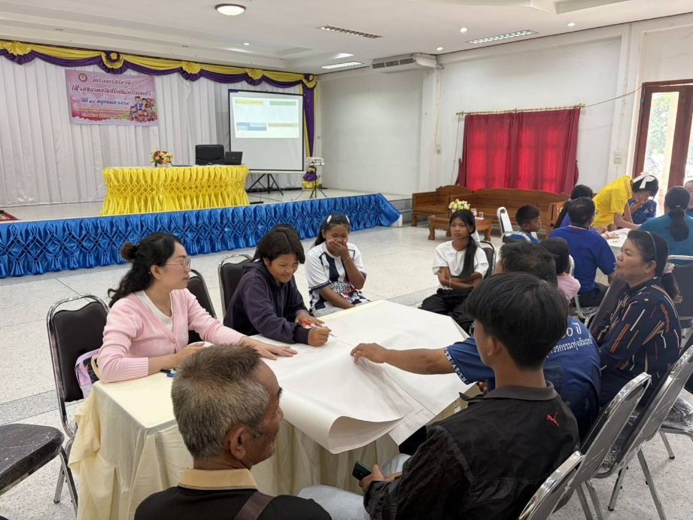
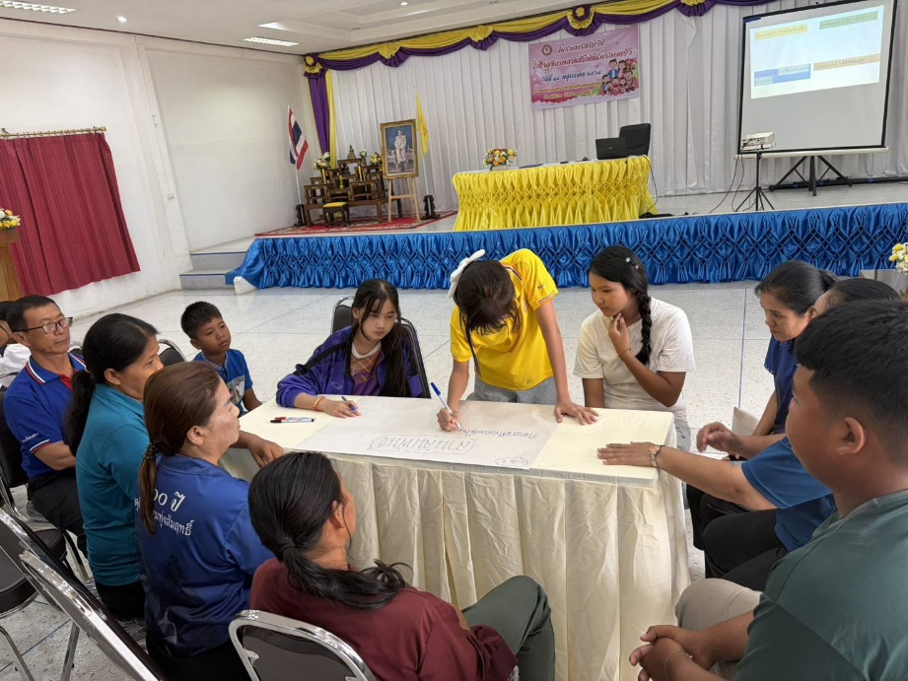

โครงการสามวัยใส่ใจสุขภาพสานสัมพันธ์ครอบครัว
วันที่ 14 พฤษภาคม 2569
ณ. หอประชุมองค์การบริหารส่วนตำบลหนองระเวียง

